Übersicht | X-tanken | Menü | Programme | Glossar | Themen | FAQ | Update

X-tanken

Konditionsgruppen [tskondigr]
Mit diesem Programm verwalten Sie Ihre Konditionsgruppen.
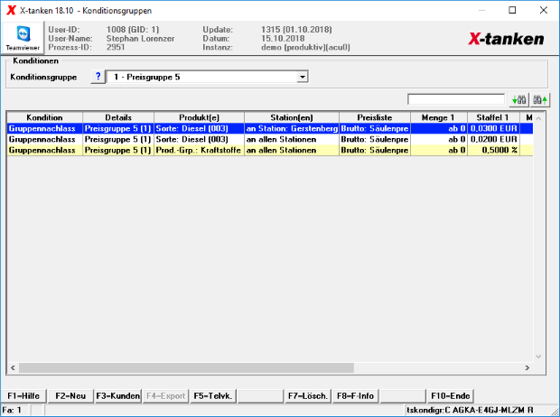

Beschreibung der Programmkomponenten

Konditionsgruppe
Wählen Sie die anzuzeigende Konditionsgruppe.

Programmablauf/Programmfunktion

Konditionsgruppe
Wenn Sie die anzuzeigenge Konditionsgruppe auswählen lädt das Programm automatisch alle zur Gruppe gehörenden Konditionen in die Tabelle.

Tabelle
Mit einem Doppelklick auf einen Datensatz in der Tabelle können Sie die betreffende Kondition bearbeiten.
- Lesen Sie hier mehr für Festpreise
- Lesen Sie hier mehr für Aufschläge
- Lesen Sie hier mehr für Nachlässe
- Lesen Sie hier mehr für Listenpreise
Da sich eine Änderung hier auf mehrere Kunden auswirken kann, werden Sie zur Sicherheit von einer Meldung darauf hingewiesen.

[F2] Neu
Mit der [F2]-Taste können Sie zu einer bestehenden Konditionsgruppe eine Kondition hinzufügen. Es wird dabei automatisch die richtige Kondition ausgewählt. So können Sie zu einer Festpreisgruppe nur Festpreise, zu einer Aufschlaggruppe nur Aufschläge, zu einer Nachlassgruppe nur Nachlässe und zu einer Listenpreisgruppe nur Listenpreise hinzufügen.

[F3] Kunden
Über die [F3]-Taste gelangen Sie in die Auflistung aller betroffenen Kunden der ausgewählten Konditionsgruppe.

[F4] Export
Mit [F4] exportieren Sie die angezeigten Konditionen aus der Tabelle in eine CSV-Datei.

[F7] Löschen
Die [F7]-Taste löscht den blau hinterlegten Konditionssatz aus der Konditionsgruppe. Da sich diese Löschung auf mehrere Kunden auswirken kann, werden Sie zur Sicherheit von einer Meldung darauf hingewiesen.

Übersicht | X-tanken | Menü | Programme | Glossar | Themen | FAQ | Update

